中国建筑业碳排放影响因素空间效应分析

金柏辉，李玮，张荣霞，李国敏

（太原理工大学 经济管理学院，太原 030024）

【摘要】建筑业是我国高耗能产业之一，减少建筑业碳排放对我国实现碳减排目标具有重要意义。本文基于2004-2016年省际面板数据，利用STIRPAT模型建立了地理回归模型，从全局分析建筑业时空分布，考虑时间变化下的空间作用效应，通过能源效率、产业结构等解释变量，在考虑区位空间因素的作用下构建地理加权回归模型。得出结论：能源效率对建筑业碳排放的促进作用在华南部分地区和华东部分地区有所减缓；产业结构对碳排放的影响在时间序列上看逐渐递减，在西北和华北地区改善显著。解释变量对碳排放的影响存在区域差异，应依据各地区资源禀赋制定差异化减排策略。
关键词 碳排放 STIRPAT 地理加权回归模型 建筑业
中图分类号 F062.1 文献标识码 A

1 引言
投资是推动中国经济增长的重要因素之一，处于城市化建设加速和工业化不断推进时期的中国，固定资产投资热度不减和新农村建设推进使得建筑行业在较长时期内保持着快速发展。建筑业作为我国重要的产业部门，是各行业赖以发展的先导性产业^{[1]}。与此同时，建筑业属于高耗能、高污染行业，是我国碳排放的主要来源。由于在施工过程中产生的碳排放量相对较少，建材活动中产生的能耗及碳排放主要集中在建材生产和建筑物使用等阶段，建筑用能与工业、交通并列，并称为中国的三大耗能行业^{[2]}。温室气体排放量不断增加，不仅制约了我国经济社会发展，还制约了可持续发展。中国的房地产建筑业消耗了中国社会总能耗的40%以上^{[3]}。在2015年巴黎世界气候变化大会上，我国承诺到2030年我国单位GDP二氧化碳排放量比2005年下降60%到65%。在十九大之后，“美丽中国”成为中华民族追求的新目标。在此背景下，建筑业面临着巨大的碳减排压力。近年建筑业产值增速放缓，如何能在不影响经济发展的情况下完成既定的减排目标，是亟须解决的问题。我国国土面积辽阔，各区域间发展极不平衡，各区域建筑业碳排放也各不相同。因此，本研究基于省域碳排放的不同特点，深入研究建筑业碳排放的空间差异，对于减少碳排放量，实现建筑业绿色低碳发展具有重要意义。
随着低碳经济的不断发展，我国建筑业对能源的消耗和碳排放的关注度不断提高。目前国内外学者对于建筑业碳排放的研究集中在碳排放测算、建筑业能源效率、碳排放影响因素等几个方面。多数学者运用投入产出法来核算碳排放。张智慧和刘睿劼利用投入产出分析计算量建筑业间接碳排放并提出关联碳排放的概念^{[4]}。类似地，尚春静等核算了1993-2013年海南省建筑业碳排放并做出了预测^{[5]}。还有学者采用生命周期法核算碳排放。如张铮燕利用全生命周期法计算了我国建筑业碳排放，并动态评价了全生命周期能源经济效率和全生命周期能源环境效率^{[6]}。在建筑业能源效率方面，冯博等基于中国30个省份2004-2011年的面板数据测算了全要素能源效率，得出建筑业平均能源效率具有逐年升高的趋势,三大地区平均能源效率为东部最高、中部次之、西部最低^{[7]}。陈钢等建立基于三阶段DEA的区域建筑业碳排放效率评价模型，以2003-2012年区域建筑业碳排放进行实证分析^{[8]}。程敏和朱航基于非期望产出的SBM方向性距离函数,对中国30个省份2004—2014年间碳排放约束下的建筑业环境效率及其分解进行测算^{[9]}。
部分学者采取分解的方法分析不同影响因素。Lu等确定七个关键驱动因素的纵向影响和评估建筑排放政策的有效性来计算1994年至2012年中国的建筑碳排放量^{[10]}。冯博和王雪青运用2004-2011年的面板数据,测算了中国各省建筑业在此期间的碳排放量，并运用LMDI方法对碳排放的影响因素进行分解分析，得出间接碳排放强度效应和产业规模效应是主要影响因素^{[11]}。而有些学者提出了不同的观点。祁神军和张云波从能源结构效应、产业规模效应等四方面分解，分析出建筑业能源结构强度和规模产业能源强度的进一步降低是建筑业节能减排的关键^{[12]}。关军等人基于投入产出法构建结构分解分析模型，分别从部门层面、能源类型层面分析建筑业碳排放增长的主要影响因素^{[13]}。也有学者关注某区域内建筑业的碳排放影响。Zhang等结合解耦理论，分析了西北五省建筑业碳排放，能源消费与经济增长之间的相互影响^{[14]}；张小平运用STIRPAT模型对甘肃省建筑业碳排放的影响因素进行分析，得出城市化率、碳排放强度的影响占主要因素^{[15]}。李爽等人选择岭回归定量分析了解释变量对碳排放的影响^{[16]}。还有一些学者通过建立灰色关联模型^{[17]}和脱钩模型^{[18]}分析了碳排放和一些因素的影响。在建筑业碳排放空间研究方面，一些学者使用杜宾模型。牛鸿蕾根据2002-2013年省级面板数据得出，各省份建筑业碳排放总量的增加会带动不止当期而是长期持续的邻省份的碳排放量上升^{[2]}。一些学者使用空间自相关理论展开研究^{[1]}。
综上，部分已有文献主要利用面板数据对区域建筑业碳排放的影响因素进行了研究，但是对碳排放的时间和空间效应研究略存不足，其中研究也大多集中于碳排放对某一因素的关系^{[19]}，如王怡测算了建筑业国内生产总值指数和能源消费总量的关系^{[20]}、马晓国实证分析了全国和东部主要8个省市建筑业经济发展与其碳排放之间的关系^{[17]}，从而忽视了各省份之间不同解释变量对于碳排放量的相互各省份关联关系。在使用空间计量方法研究碳排放的文献中，大多数也集中于省域宏观全行业的研究^{[21]}，有部分文献分行业、分地区研究了碳排放问题^{[22]}。鉴于此，本文选取2004-2016年省级面板数据，利用STIRPAT模型建立了地理回归模型，从全局分析建筑业时空分布，考虑时间变化下的空间作用效应，引入地理加权回归模型研究产业结构、能源效率等影响因素对我国建筑业碳排放影响，以期提出区域的差异化政策。

2 方法
2.1 全局自相关性分析方法
全局Moran’s I指数反应的是相邻或临近空间区域的属性值的相似程度。在本文中使用区域建筑业碳排放均值作为观察值，则其全局Moran’s I值如下公式计算：
（1）
其中，表示地区的建筑业碳排放值；为空间权重矩阵；且有；；插入公式n为地区总数。表示建筑业碳排放全局Moran’s I指数，其取值范围为[-1,1]，如果小于0表示负相关，越接近-1表示建筑业碳排放区域在空间上差异越大、分布越不集中；如果大于表示存在空间正自相关性，则区域间关系越密切，高碳排放地区高值集聚，低碳排放地区低值集聚；当，表示空间不相关，各地区碳排放在空间上随机分布。
对于计算出的全局Moran’s I值，进行如下的值显著性检验。标准化的Moran’s I统计量为：
（2）
其中，原假设下不存在空间相关性，呈标准正态分布。

2.3 地理加权回归
地理加权回归（Geographical Weighted Regression，GWR）是一种非参数估计方法,其求解通常基于局部加权最小二乘回归模型, 该方法能够有效处理空间相关性和空间异质性并存的问题。GWR模型使得用截面数据建立的计量经济学模型研究区域之间的经济行为在空间上的异质性更符合现实。本研究采用地理加权回归模型，刻画建筑业碳排放的复杂性、自相关性和变异性。本文采用GWR方法建立反映碳排放与其影响因素的空间关系，模型如下:

（3）
其中，是 n × 1 维解释变量; 是 n × k 维解释变量矩阵;(k=1,2,3,……)是因素在回归点的回归系数， 是处的经度纬度坐标;是独立同分布的随机误差项。
其次，空间权函数的选择影响了地理加权回归的参数估计。本文基于高斯核函数，确定空间权重系数^{[25]}，公式如下:
（4）

其中，表示数据点和直接的距离；是带宽，在带宽之外的点不参与权值计算。当给定带宽，距离越大，位置所赋予的权重会越小。
带宽的选取对GWR 模型回归参数的影响十分重要。本文选取赤池信息量准则法（Aaike information criterion, AIC），即 AIC 值最小所对应的带宽为最优带宽^{[26]}，且 AIC 值越小则说明模型的拟合效果越好，计算公式见式（5）。
（5）
其中，代表残差方差的极大似然估计；为帽子矩阵的迹函数。

3 数据来源与模型设定
3.1区域建筑业碳排放测算方法
建筑业碳排放由于其行业使用的材料的特殊性包括直接碳排放和间接碳排放。直接碳排放指建筑业本身产业活动产生的碳排放; 间接碳排放是指由于建筑业生产导致的其他相关产业产生的碳排放。可将建筑业二氧化碳排放量表示为：

（6）
表示建筑业碳排放量，表示建筑业直接碳排放，表示建筑业间接碳排放。在充分考虑数据获取可能性的基础上，故本文选取以燃料分类进行计算建筑业直接碳排放，模型如下：

（7）
其中，表示原煤、焦煤等九种能源的终端消费量（用标准煤表示），表示第种能源的碳排放系数；每种能源的折标准煤系数和碳排放系数如表1所示。
表1 九种能源的折标准煤系数及碳排放系数
能源种类 | 原 煤 | 焦 炭 | 原 油 | 汽 油 |  | 煤 油 | 柴 油 | 燃料油 | 天然气 | 电 力
折标准煤系数（kgce/kg） | 0.714 3 | 0.971 4 | 1.428 6 | 1.471 4 | 1.471 4 |  | 1.457 1 | 1.428 6 | 1.330 0 | 0.122 9
碳排放系数（kgCO2/kgce） | 0.755 9 | 0.8550 | 0.585 7 | 0.553 8 | 0.571 4 |  | 0.592 1 | 0.618 5 | 0.448 3 | 0.290 0
注：天然气折标准煤系数的单位为：kgce/m³。
在计算建筑业碳排放的过程中，必须考虑到建筑材料的特殊性。对于一些可回收材料，要从其全生命周期考虑，抵消一定的二氧化碳排放。例如玻璃、钢材等均具有一定的可再生性，其具体的回收系数见表2，由此建立建筑业间接碳排放测算公式如下：
（8）
其中，表示第种建筑材料的碳排放量，代表第种建筑材料的碳排放系数，表示第种建筑材料的消耗量，是第种建筑材料的回收系数。
表2 主要建筑材料的碳排放、回收系数
建筑材料 | 水泥 | 玻璃 | 钢材 | 铝材 | 木材
碳排放系数 | 0.815 0kg/kg | 0.965 5kg/kg | 1.789 0kg/kg | 2.600 0kg/kg | -842.800 0kg/m3
回收系数 | —— | 0.70 | 0.80 | 0.85 | 0.20

3.2.模型设定
在20世纪70年代，Ehrlich和Holden提 出IPAT模型，被广泛地作为分析环境变化驱动因素的模型框架。该模型表明人口、财富和技术水平是影响环境的主要因素。由于不允许各影响因素非单调、不同比例地变化，因此该应用受到极大限制。为 了 克 服 以 上 缺 陷 ，Dietz和Rosa ^{[27]}改进了IPAT模型，提出了STIRPAT模型：

（9）
其中 为模型系数，表示环境压力；表示人口规模；表示富裕程度；表示技术水平；e 表示模型误差项。 系数 、、 分别代表、、 对环境影响的弹性系数， 代表着数据中的第 个体。STIRPAT 模型既允许将各系数作为参数来估计，也允许对各影响因素进行适当分解。众多学者在其基础上对变量进行分解和改进以适应各自的研究特点展开实证研究。对所有变量做对数处理，以消除可能产生的异方差。在本文研究中，方程（9）变成方程（10）：
（10）
其中是二氧化碳排放量（万吨）为总人口（万人），为经济发展水平，以人均GDP为代表（元），为能源效率，按国内生产总值（每万元标准煤当量）除以能源使用量计算，代表年份。为了准确地探索建筑业二氧化碳排放的主要驱动力量，我们增加了几个重要的因素。首先，中国正处在快速城市化进程中。城市化率从1990年的26％上升到2015年的56％平均增长率为3％。 城市化不仅导致城市人口快速扩张，而且导致家庭收入快速增长^{[28]}。城市化的发展拉动建筑业的发展，同时建筑业也推动了城市化进程^{[29]}。因此，为了研究城市化对建筑业二氧化碳排放的影响，本研究考虑了城市化。不同产业的碳排放存在差异，产业结构的变动不仅影响了能源消费和能源效率，而且最终会影响到碳排放量以及碳排放强度^{[30]}。所以本文考虑了产业结构的影响。由于技术装备率是指年末建筑业企业自有机械设备净值与年末全部职工或全部工人人数的比值，解释了省域建筑业资本人力投入，在一定程度上反应了产业技术水平，因此被纳入经济计量模型。
基于STIRPAT模型和上述分析，建立了中国建筑业碳排放计量经济模型：
（11）
其中，，和与方程（17）式中相同：为城市化水平，按城市人口除以总人口计算; 为产业结构水平，按建筑业增加值除以GDP计算; 为技术装备率（元每人）。
考虑到不同地区的社会经济现象不同，解释变量对制造业二氧化碳排放量的影响在不同的空间位置上有所不同，并使用横截面数据进行估计。由于GWR对变量的共线性要求较高，要求方差膨胀因子（Variance Inflation Factor，VIF）值不能大于7.5，对符合要求的变量建立GWR模型：
（12）
()表示该模型在地理加权回归系数函数；为第个()样本点的空间属性值，代表空间地理位置，用投影坐标表示； 是随机误差项。

3.3 数据来源
本文选取2004-2016年30个省的截面数据进行计算（不包括西藏、港澳台）。人口规模，经济增长，城市化水平，和能源结构来自于《中国统计年鉴》；技术装备率和产业增加值来自《中国建筑业统计年鉴》；各种能源消耗情况数据来源为《中国能源统计年鉴》及CEIC数据库。根据IPCC（2006）公布的二氧化碳排放系数和不同化石燃料（如煤炭，焦炭，汽油，柴油，煤油，原油和天然气）的消耗量，我们计算了建筑业的碳排放量。
为了削减通货膨胀的影响，人均国内生产总值被转化为2000年不变价格；能源效率等于各省实际GDP除以能源使用量；城市化率等于城市人口除以总人口；能源结构按照煤炭使用量除以建筑业总能源使用量来计算；产业结构等于建筑业增加值除以各省GDP（建筑业增加值按2000年平减）。由于数据缺失，所以本文不研究西藏和港澳台地区。

4 实证结果与分析
4.1建筑业碳排放空间集聚效应分析
通过公式（1）、（2）对建筑业碳排放全局 Moran's I 值进行计算，结果见表 3。从总体来看，2004年至2016年Moran’s I指数均为正值，且呈现先增后减再增加的趋势，表明全国建筑业碳排放量存在显著的空间正自相关特征，虽然显著程度有波动，但总体增强，省际间建筑业碳排放量存在显著的空间交互效应，聚类特征越发明显。2004年到2009年，全国建筑业碳排放量的空间聚集特征在「0.138 1，0.249 5」的范围内波动增强，且在2009年是达到最大值；在2009年到2011年连续下降；2011到2016年间碳排放量在「0.091 3，0235 5」的范围波动增长，表明全局空间自相关性开始增强。但2011年无法通过z值检验，表明2011年碳排放量并无显著的全局空间自相关特征。
表3 2004-2016年全国建筑业碳排放全局Moran’s I 指数
年份 | 2004 | 2005 | 2006 | 2007 | 2008 | 2009
Moran's I | 0.138 1 | 0.233 8 | 0.188 5 | 0.248 1 | 0.224 8 | 0.249 5
z 值 | 2.115 4 | 3.242 9 | 2.716 4 | 3.429 9 | 3.141 3 | 3.419 2
p 值 | 0.034 4 | 0.001 2 | 0.006 6 | 0.000 6 | 0.001 7 | 0.000 6
年份 | 2010 | 2011 | 2012 | 2013 | 2014 | 2015 | 2016
Moran's I | 0.182 9 | 0.091 3 | 0.139 1 | 0.159 2 | 0.126 6 | 0.221 3 | 0.235 5
z 值 | 2.595 2 | 1.519 4 | 2.068 9 | 2.312 1 | 1.930 7 | 3.098 1 | 2.633 7
p 值 | 0.009 5 | 0.128 7 | 0.038 6 | 0.020 8 | 0.053 5 | 0.001 9 | 0.003 2
Global Moran's I 统计量说明中国建筑业碳排放具有全局空间自相关性。对各省域聚类特征进行分析，利用GeoDa软件描绘出建筑业碳排放量局部莫兰指数散点图（图1）。各省碳排放量可以被划分为四个空间相关模式。第一三象限分别表示高排放区被其他高排放区包围（High-High，HH）和低排放区域被其他低排放区域包围（Low-Low，LL），表示正空间自相关关系。第二四象限分别表示低排放地区的被其他高排放区包围（Low-High，LH）和高排放地区被低排放地区包围（High-Low，HL），二者空间差异程度相对较大，表示负空间自相关关系。
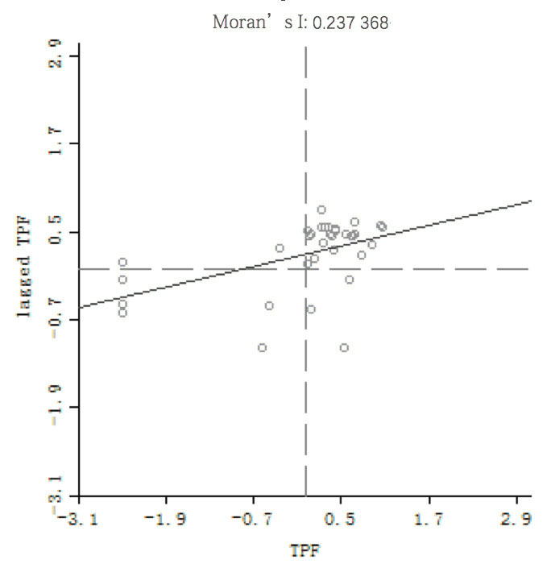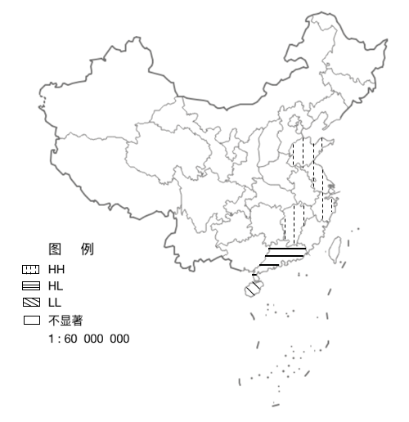
图1 2004-2015年建筑业碳排放 Moran's I指数 图2 LISA集聚效应图
我国建筑业碳排放量表现出明显的差异格局。图1显示大多数省份都集中在第一象限，表明HH省份占主导地位，多数碳排放量高的地区与其他碳排放量高的地区相邻。具体来说，如图2在2004年到2016年间，山东、江苏、浙江 、上海和江西属于HH省份;海南属于LL省份;而广东属于HL省份。这表明了东部沿海地区建筑业规模越大，碳排放量就越多。

4.2 建筑业碳排放空间异质性分析

通过GWR回归，可以获知各影响因素对建筑业碳排放的影响效果。本文只对特殊时间序列下能源效率和产业结构变量的效果进行列举如下。
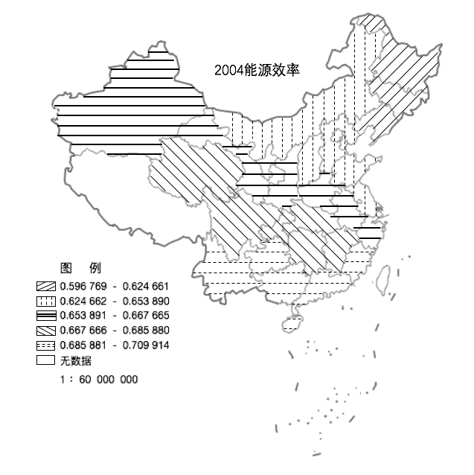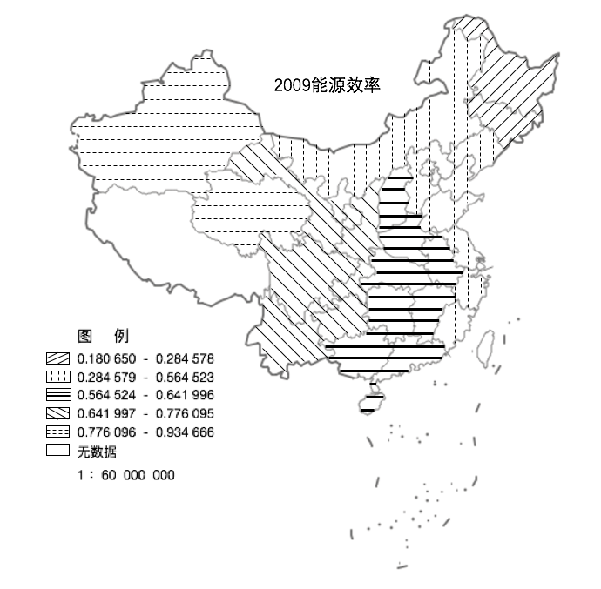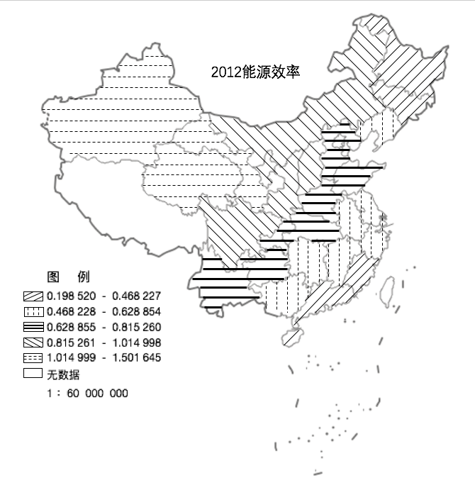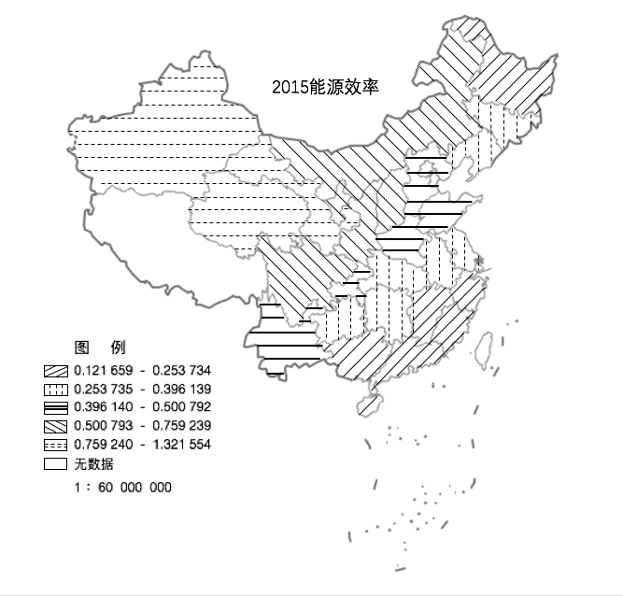
图3能源效率在不同年间对碳排放量的回归系数
从整体来看，能源效率回归系数最大值与最小值的差值在2004（0.113 1）到2015（1.199 9）年间逐渐增大，表示省份间能源效率差异越来越显著。在四年间能源效率的影响普遍西部较强，中部次之，东部最弱。在2004年，能源效率对碳排放的促进作用的贡献程度由南向北依次减弱，表明经济发展对煤炭的依赖作用逐渐增强。2009年，能源效率回归系数由西部地区向中部，东部以及东北地区递减。2012和2015年，能源效率对碳排放的影响由西北地区分别向西南和华北地区减弱，其中分别吉林（0.409 6）和黑龙江（0.121 7）最低。东北地区是我国的老工业基地，聚集了大片能源重工业，如铁和碳钢铁，机车制造和石油化学工业^{[31]}。煤炭生产占比在东北地区在短时间上不能作较大改变。随时间变化能源效率对碳排放的促进效用越来越弱，表明在一定程度上科技进步可以减少碳排放的促进作用^{[32]}。
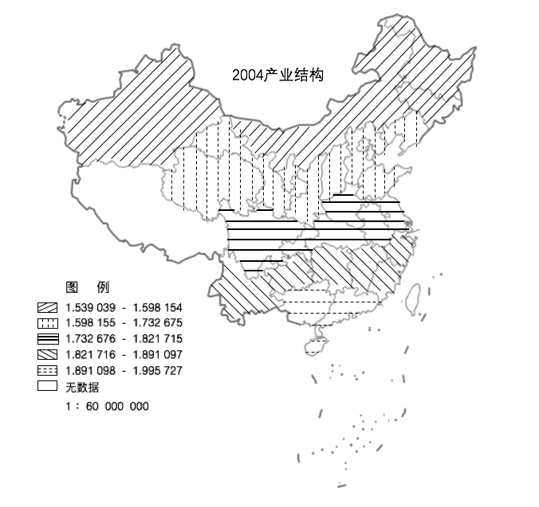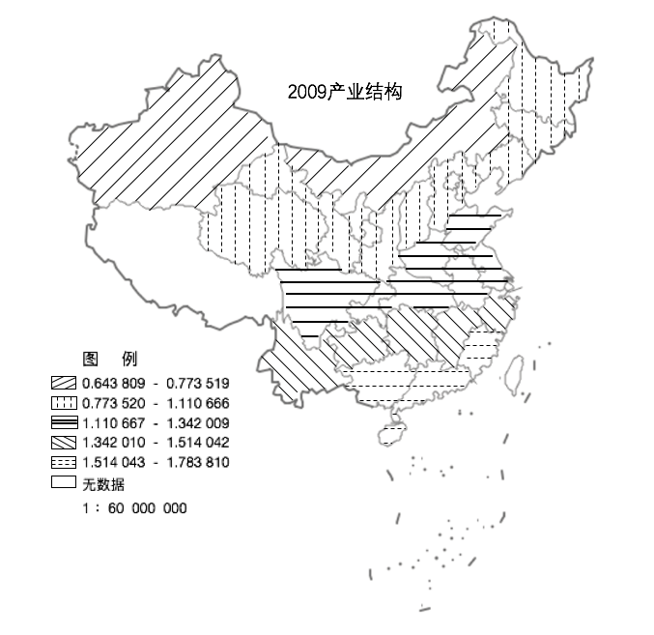
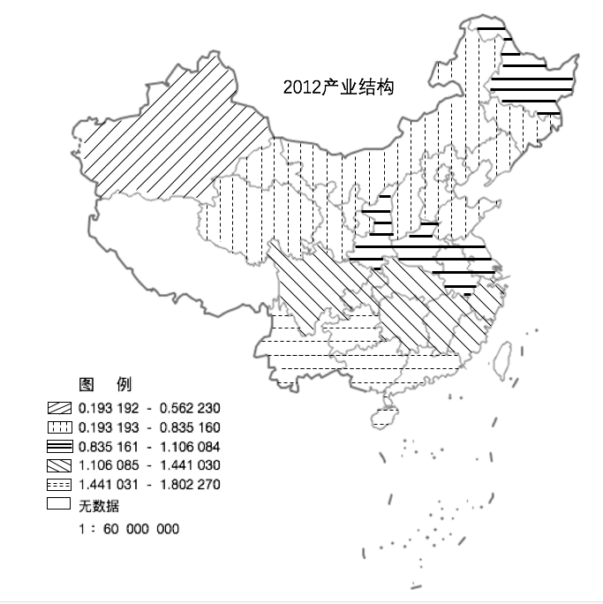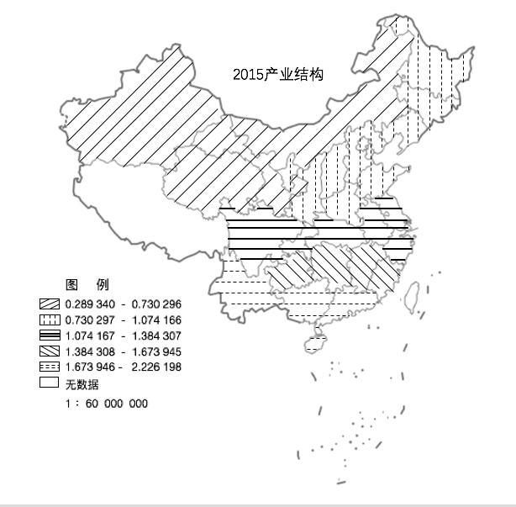
图4 产业结构在不同年间对碳排放量的回归系数
由图4可知，2004年、2009年、2012年、2015年产业结构对碳排放的促进作用整体由北向南逐级递增。在2004年，行业发展对碳排放的促进作用在省域不十分显著。产业结构回归系数最小值在黑龙江省出现1.539 0，而最大在海南省值为1.995 7。2009年影响因素的空间格局并未发生显著改变，均值下降了0.530 3。2012年产业结构对碳排放的影响逐渐减弱，空间格局仍然呈现由北向南递增的趋势，但东北、华北、西南部分地区行业发展对碳排放的促进影响的减弱速度要大于其他地区。2015年产业结构回归系数略有增大，年均影响系数由2012年的1.063 2上升到1.190 8。说明长江中游地区和南部沿海地区建筑业行业发展对能源消耗的依存度较高，行业发展尚未与碳排放实现脱钩，但从整体来看，部分东北地区（如黑龙江省）和部分东南沿海地区（如浙江省）建筑业发展对于能源依赖程度表现出改善效果。

5 结论与建议
本文计算了2004-2016年省域建筑业碳排放情况，研究了碳排放空间相关性，引入地理加权回归模型对截面数据进行了时空差异分析，充分考虑了地理区位的空间影响。基于以上研究得出以下结论并提出相应的政策建议。
我国建筑业碳排放在2004年到2016年间表现出显著的空间正自相关特征且聚类特征不断增强。山东、江苏、浙江、上海和江西属于高高聚值类，在这些省份需指定协同的减排策略。从影响因素来看，产业结构相较于能源效率是促进碳排放增加的主要因素。能源效率对碳排放的影响逐年递减，呈现出西高东低、北高南低的态势。能源效率对建筑业碳排放的促进作用在华南部分地区和华东部分地区有所减缓，如广东、海南、福建，但在西北地区并无明显改善。在发展西部经济的同时应进一步加强节能降碳科研水平投入，积极发展和使用太阳能、核能等新能源与清洁能源，构建低碳、安全高效的现代能源体系。大力支持能源技术创新，积极开发和使用节能降耗技术，不断提高能源利用效率，走集约式经济发展道路。产业结构对碳排放的影响在时间序列上看逐渐递减，在2015年有上升的趋势。其对甘肃、青海等西北地区省份和北京、河北等华北地区省份的建筑业碳排放影响作用改善较为显著，但对南部地区如广东、海南等地促进作用较大。应推广能源合同管理机制，以减免税收、财政补贴等方式减少建筑业发展对能源消耗的依赖^{[33]}。要加快产业结构调整步伐，突破现有的产业发展桎梏，淘汰落后的“三高”企业，大力支持节能型、创新型和生态友好型高新技术企业的发展，充分利用现代科技助推第三产业发展，优化产业结构。
从省域维度来看，各影响因素对碳排放的影响存在区域差异，应根据各地区的资源禀赋、碳排放特点、经济发展差异、产业结构特点等差异，制定差异化减排目标及路径。
参考文献
[1] 孙文. 区域建筑业碳排放强度差异的统计研究[D]. 太原理工大学, 2016.
[2] 牛鸿蕾, 刘志勇. 基于动态空间杜宾面板模型中国建筑业碳排放的影响因素研究[J]. 生态经济, 2017(08): 74-80.
[3] 陈进道. 中国建筑行业碳排放测算及影响因素分解分析[D]. 重庆大学, 2016.
[4] 张智慧, 刘睿劼. 基于投入产出分析的建筑业碳排放核算[J]. 清华大学学报(自然科学版), 2013(01): 53-57.
[5] 尚春静, 蔡晋, 刘艳荣, et al. 海南省建筑业碳排放核算分析及预测研究[J]. 环境工程, 2016(04): 161-165.
[6] 张铮燕. 考虑碳排放的我国建筑业全生命周期能源效率研究[D]. 天津大学, 2016.
[7] 冯博, 王雪青, 刘炳胜. 考虑碳排放的中国建筑业能源效率省际差异分析[J]. 资源科学, 2014(06): 1256-1266.
[8] 陈钢, 祁神军, 张云波, et al. 三阶段DEA的区域建筑业碳排放效率评价[J]. 华侨大学学报(自然科学版), 2016(05): 564-569.
[9] 程敏, 朱航. 碳排放约束下中国建筑业环境效率研究[J]. 管理现代化, 2017(06): 69-71.
[10] LU YIJIE, CUI PENG, LI DEZHI. Carbon emissions and policies in China's building and construction industry: Evidence from 1994 to 2012[J]. Building and Environment, 2016, 95: 94-103.
[11] 冯博, 王雪青. 中国各省建筑业碳排放脱钩及影响因素研究[J]. 中国人口·资源与环境, 2015(04): 28-34.
[12] 祁神军, 张云波. 中国建筑业碳排放的影响因素分解及减排策略研究[J]. 软科学, 2013(06): 39-43.
[13] 关军, 蒋立红, 张智慧, et al. 中国建筑业碳排放增长的结构分解分析[J]. 工程管理学报, 2016(06): 7-11.
[14] ZHANG XIANGDONG, ZHANG BIN, JIANG LIZHONG,et al. The study on impact degree between carbon emissions and economic growth in the construction industry of five northwestern provinces, Advanced Materials Research,2014: 2818-2822.
[15] 张小平, 高苏凡, 傅晨玲. 基于STIRPAT模型的甘肃省建筑业碳排放及其影响因素[J]. 开发研究, 2016(06): 171-176.
[16] 李爽, 陶东, 夏青. 基于扩展STIRPAT模型的我国建筑业碳排放影响因素研究[J]. 管理现代化, 2017(03): 96-98.
[17] 马晓国, 欧阳强. 基于碳排放的建筑业产业结构调整研究[J]. 生态经济, 2016(04): 75-79.
[18] 杜强, 张诗青. 中国建筑业能源碳排放环境库兹涅茨曲线与影响脱钩因素分析[J]. 生态经济, 2015(12): 59-62.
[19] 杜强, 冯新宇, 孙强. 市域建筑业碳排放与经济发展关系及影响因素研究——以西安市为例[J]. 环境工程, 2017(02): 174-179.
[20] 王怡. 我国建筑业碳排放灰色斜率关联及情景预测研究[J]. 石家庄经济学院学报, 2013(03): 53-59.
[21] 张翠菊, 张宗益, 覃明锋. 能源禀赋、技术进步与碳排放强度——基于空间计量模型的研究[J]. 系统工程, 2016(11): 47-53.
[22] 李玮, 孙文. 省域交通运输业碳排放时空分布特征[J]. 系统工程, 2016, (11): 30-38.
[23] LESAGE JAMES P. A Family of Geographically Weighted Regression Models[M]. Springer Berlin Heidelberg, 2004: 241-264.
[24] 吴玉鸣, 李建霞. 省域经济增长与电力消费的局域空间计量经济分析[J]. 地理科学, 2009, 29(1): 30-35.
[25] 玄海燕, 张安琪, 蔺全录, et al. 中国省域经济发展影响因素及其时空规律研究——基于GTWR模型[J]. 工业技术经济, 2016, 35(2): 154-160.
[26] FOTHERINGHAM ALEXANDER, MARTIN CHARLTON, CHRIS BRUNSDON. The geography of parameter space: an investigation of spatial non-stationarity[J]. International Journal of Geographical Information Systems, 1996, 10(5): 605-627.
[27] DIETZ THOMAS, ROSA EUGENE A. Effects of Population and Affluence on CO2 Emissions[J]. Proceedings of the National Academy of Sciences of the United States of America, 1997, 94(1): 175-9.
[28] LONG XIANLING, JI XI, ULGIATI SERGIO . Is urbanization eco-friendly? An energy and land use cross-country analysis[J]. Energy Policy, 2017, 100: 387-396.
[29] 曹琳剑, 齐自君, 王利莎. 城镇化与建筑业发展的耦合协同研究[J]. 建筑经济, 2016(11): 87-91.
[30] 向其凤. 中国碳排放总量产业间分配研究[D]. 首都经济贸易大学, 2013.
[31] LIU GUANGXIN, JIA F.R., YUE QIANG, et al. Decoupling of nonferrous metal consumption from economic growth in China[J]. Environment, Development and Sustainability, 2016, 18(1): 221-235.
[32] 赵巧芝, 闫庆友, 赵海蕊. 中国省域碳排放的空间特征及影响因素[J]. 北京理工大学学报(社会科学版), 2018(01): 9-16.
[33] 张诗青, 王建伟, 郑文龙. 中国交通运输碳排放及影响因素时空差异分析[J]. 环境科学学报, 2017(12): 4787-4797.

Spatial Analysis of Provincial Carbon Emissions in China Construction Industry
Jin Baihui，Li Wei，Zhang Rongxia，Li Guoming
（School of Economics and Management, Taiyuan University of Technology，Taiyuan，030024）
Abstract: The construction industry is one of the high energy-consuming industries in China. It is of great significance to reduce the carbon emission in the construction industry to achieve the goal of reducing carbon emissions. Based on the provincial panel data from 2004 to 2015, this paper established the geographical weighted regression model(GWR) by using STIRPAT model. From the perspective of global analysis of spatial and temporal distribution of construction industry, considering the spatial effect of time change, through variables such as energy efficiency and industrial structure, we build a GWR Model under the influence of spatial factors. It concludes that the promoting effect of energy efficiency on construction carbon emissions has slowed down in some areas in southern China and parts of eastern China. The impact of industrial structure on carbon emissions declines in a time series and improves significantly in northwest and north China. There are regional differences in explaining the impact of variables on carbon emissions. Differentiated emission reduction strategies should be formulated based on the regional endowments of natural resources.
Key words: Carbon Emission;STIRPAT;GWR; Construction Industry

